PROGRAM STUDI FISIOTERAPI
FAKULTAS ILMU KESEHATAN
UNIVERSITAS ’AISYIYAH YOGYAKARTA

LAPORAN STATUS KLINIK

NAMA MAHASISWA : CHANIA MAWAR. S
N.I.M. : 2010301092
TEMPAT PRAKTIK : KLINIK FISIOTERAPI
PEMBIMBING : IBU TYAS SARI RATNA NINGRUM

Tanggal Pembuatan Laporan : 16 July 2021
Kondisi/kasus : FT A/FT B/FT C/FT D/ FT E

KETERANGAN UMUM PENDERITA
N a m a : Ratih
Umur : 32 tahun
Jenis Kelamin : Perempuan
Agama : Islam
Pekerjaan : Guru
Alamat : Jl. Soepratman, Cilacap
No. RM :

DATA DATA MEDIS RUMAH SAKIT
(Diagnosis medis, catatan klinis, medika mentosa, hasil lab, foto ronsen, dll)

SEGI FISIOTERAPI

PEMERIKSAAN SUBYEKTIF

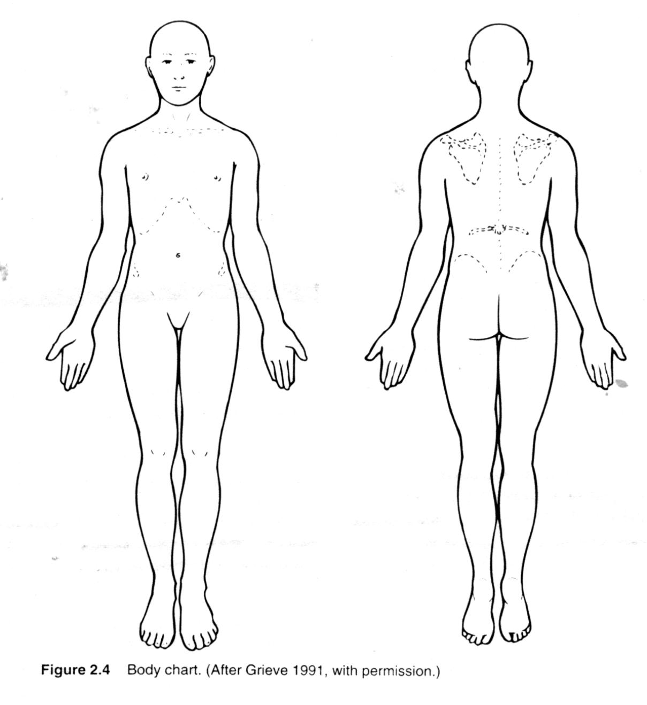

    - KELUHAN UTAMA

Pasien mengeluhkan nyeri saat duduk terlalu lama pada punggung bagian bawah kanan dan kiri.

    - RIWAYAT PENYAKIT SEKARANG
(Termasuk didalamnya lokasi keluhan, onset, penyebab, factor-2 yang memperberat atau memperingan, irritabilitas dan derajad berat keluhan, sifat keluahan dalam 24 jam, stadium dari kondisi)

Pada tanggal 20 Mei 2021 pasien pergi ke klinik fisioterapi dengan mengeluhkan adanya nyeri, yang berada pada punggung bagian bawah nya. Nyeri dirasakan kurang lebih satu bulan sebelum beliau memutuskan untuk datang ke klinik fisioterapi tersebut. Nyeri sangat terasa apabila duduk terlalu lama, dan nyeri berkurang ketika sedang berbaring.

    - RIWAYAT KELUARGA DAN STATUS SOSIAL
(Lingkungan kerja, lingkurang tempat tinggal, aktivitas rekreasi dan diwaktu senggang, aktivitas sosial)

Pasien adalah seorang guru yang mengajar Sekolah Dasar, yang mana pada proses mengajar nya ia sering duduk ketika sedang mengoreksi nilai nilai anak murid nya. Kondisi rumah pasien tidak ada halangan yang bisa memicu timbulnya nyeri tersebut.

    - RIWAYAT PENYAKIT DAHULU

Riwayat trauma -
Riwayat penyakit jantung -
Riwayat hipertensi -

PEMERIKSAAN OBYEKTIF
    - PEMERIKSAAN TANDA VITAL
(Tekanan darah, denyut nadi, pernapasan, temperatur, tinggi badan, berat badan)

BP : 110/ 80 mmHg
HR : 80 x/ menit
RR : 25 x/menit
SUHU: 37 C
HEIGHT: 148 cm
WEIGHT: 45 kg

    - INSPEKSI/OBSERVASI
Inspeksi statik (posisi berdiri)
- Postur tubuh normal
- Fleksi hip tungkai kanan dan kiri kurang
- Rotasi pelvic terbatas

    - PALPASI
- Terdapat nyeri saat di palpasi pada L3
- Terdapat spasme pada otot otot paravertebra L3
- Tidak adanya tanda peradangan

    - PERKUSI
dalam batas normal

    - AUSKULTASI

    - PFGD

Pemeriksaan Gerak Dasar (Gerak aktif)

- Gerakan fleksi trunk terbatas terdapat karena adanya nyeri
- Gerakan ekstensi trunk juga terbatas karena nyeri
- Gerakan hip kearah fleksi dan adduksi pada hip sebelah kanan terbatas karena nyeri

Pemeriksaan Gerak Pasif
- Sendi hip kanan pasien tidak mampu digerakkan kearah fleksi dan ekstensi dikarenakan adanya nyeri
- Gerakan fleksi trunk dari posisi duduk menimbulkan nyeri

Pemeriksaan Isometris

    - MUSCLE TEST
        - Kekuatan Otot
HIP | DEKSTRA | SINISTRA
FLEKSOR HIP | 3 | 3
EKSTENSOR HIP | 3 | 3
ADDUKTOR HIP | 5 | 4
ABDUKTOR HIP | 5 | 4

TRUNK | KEKUATAN OTOT
FLEKSOR TRUNK | 3
EKSTENSOR TRUNK | 3

- Nyeri dengan VDS:
Diam = 2
Gerak = 5
Tekan = 3

    - KEMAMPUAN FUNGSIONAL

Makan
10: mandiri

Mandi
5: mandiri

Personal hygiene (cuci muka, menyisir rambut, bercukur jenggot, gosok gigi)
5: mandiri

Berpakaian:
10: mandiri

Buang Air Besar (BAB)
10: mandiri (mampu mengontrol BAB)

Buang air Kecil (BAK)
10: mandiri (mampu mengontrol BAK)

Ke kamar kecil
10: mandiri

Berpindah (dari tempat tidur ke kursi, dan sebaliknya)
15: mandiri

Mobilisasi (berjalan di permukaan dasar)
15: mandiri

Naik dan turun tangga:
10: mandiri

Kesimpulan
100 = mandiri

    - PEMERIKSAAN SPESIFIK
        - Tes spesifik
        - Pemeriksaan refleks
        - Pemeriksaan dermatome

DIAGNOSIS FISIOTERAPI

Impairment
- Terdapat nyeri saat di palpasi pada L3
- Terdapat spasme pada otot otot paravertebra L3
- Fleksi hip tungkai kanan dan kiri kurang
- Rotasi pelvic terbatas
- Postur tubuh normal

Functional Limitation
Kesulitan melakukan aktivitas fungsional seperit duduk terlalu lama, sholat, membungkuk, mengangkat barang.

Participation restriction
Kegiatan mengajar disekolah menjadi terganggu karena pasien membutuhkan duduk yang lama saat mengoreksi tugas tugas dari anak muridnya.

TUJUAN FISIOTERAPI (jangka panjang dan Pendek)
Tujuan jangka panjang: -
Tujuan jangka pendek:
- Mengurangi nyeri pada punggung abgisan bawah
- Mengurangi nyeri tekan pada L3
- Mengurangi spasme otot pada otot otot paravertebra L3
- Meningkatkan LGS

TEKNOLOGI INTERVENSI FISIOTERAPI
(berikan apa saja yang sesuai dengan diagnosa ft)

- TENS
- SWR (Short Wavw Diathermy)
- Streching otot

RENCANA EVALUASI

Tulis pemeriksaan apa saja yang nanti akan dievaluasi

- Nyeri (diam, gerak, tekan) dengan VDS
- LGS HIP dan trunk dengan goneometer

PROGNOSIS

QUO AD VITAM
QUO AD SANAM
QUO AD COSMETICAM
QUO AD FUNCTIONAM

Jawaban : (dubia ad bonam : ragu2 ke arah baik, dubia : ragu2, dubia ad malam : ragu2 ke arah buruk)

DOKUMENTASI INTERVENSI FISIOTERAPI

EVALUASI

Lakukan pemeriksaan ulang sesuai yang telah dilakukan sebelumnya. Tuliskan Kembali. Lihat perubahannya untuk tindak lanjut.

EDUKASI

HASIL TERAPI AKHIR

Yogyakarta July 2021
…………………, …………………………

Pembimbing,

__________________________________
NIP.

